IIS部署

IIS安装
1、打开控制面板
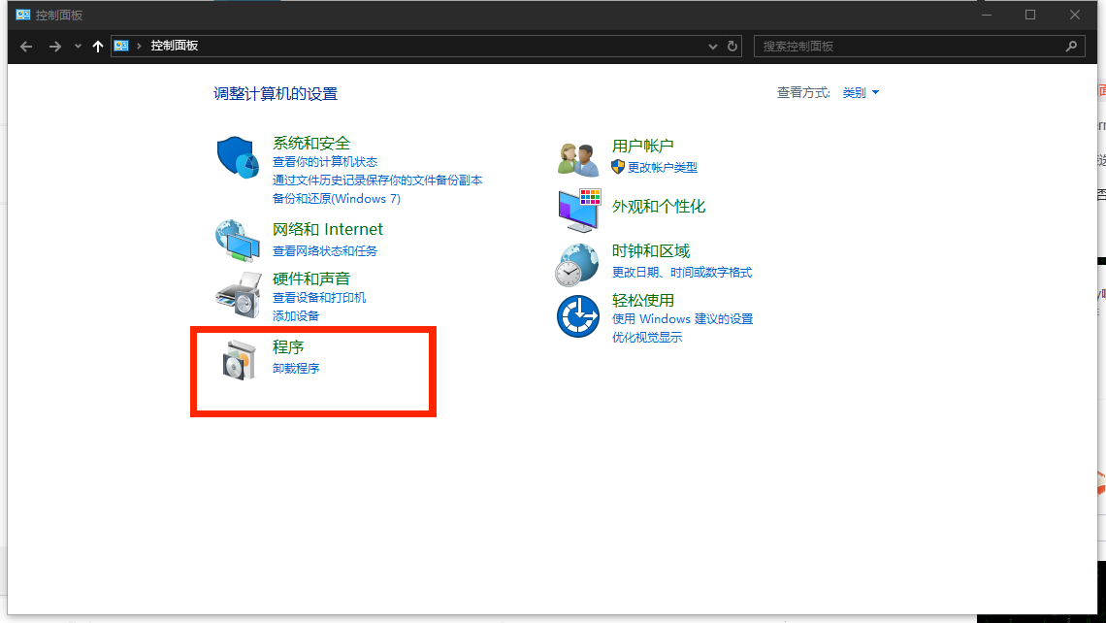
2、在控制面板界面选择“程序”或“程序和功能”
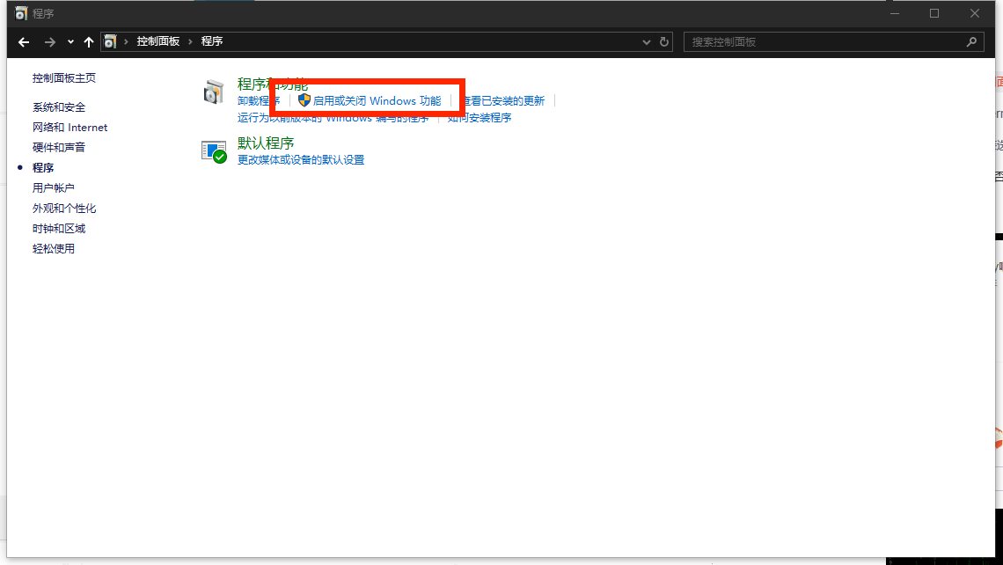
- 点击“启用或关闭Windows功能”
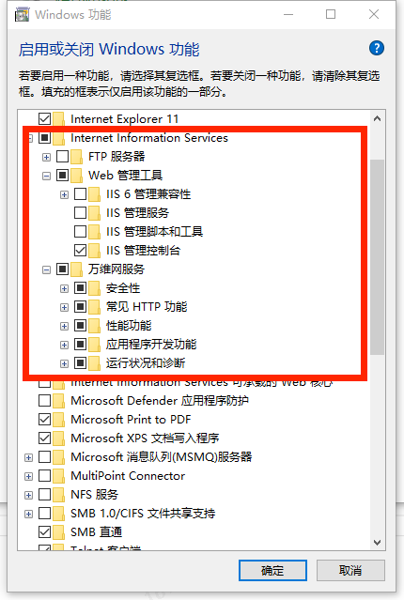
- 在弹出的“Windows功能”窗口中，向下滚动并找到“Internet Information Services”
点击“+”号展开“Internet Information Services”，并勾选“Web管理工具”、“万维网服务”，点击“确定”并等待安装完成。

部署程序
- 打开IIS管理器
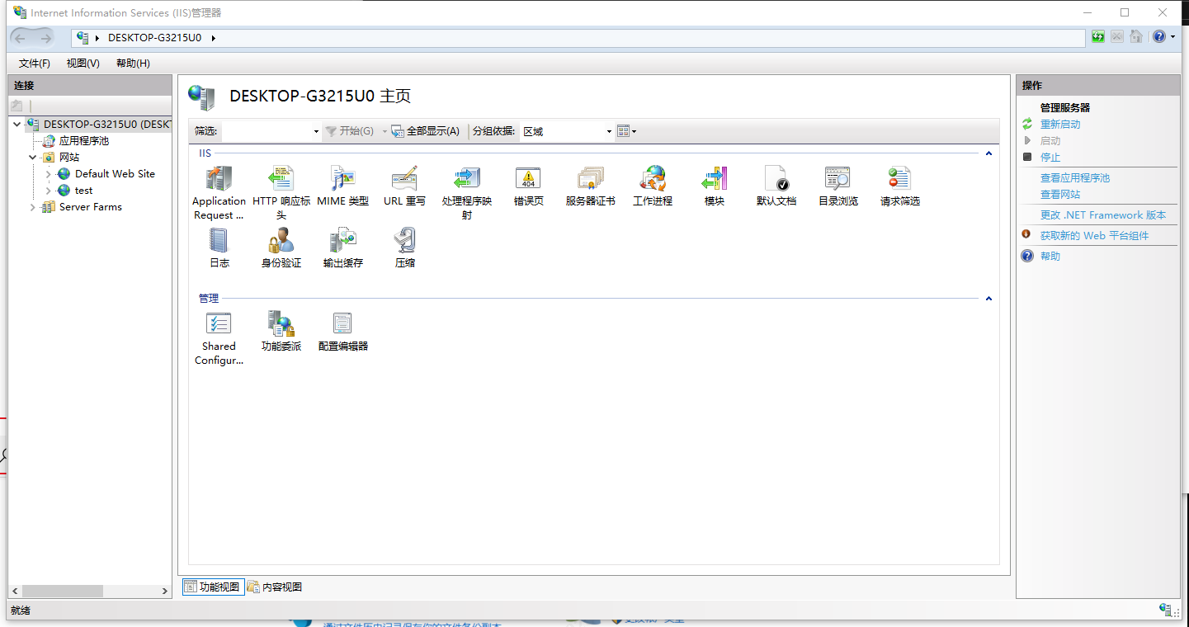
- 在左侧列表网站上右键点击添加网站
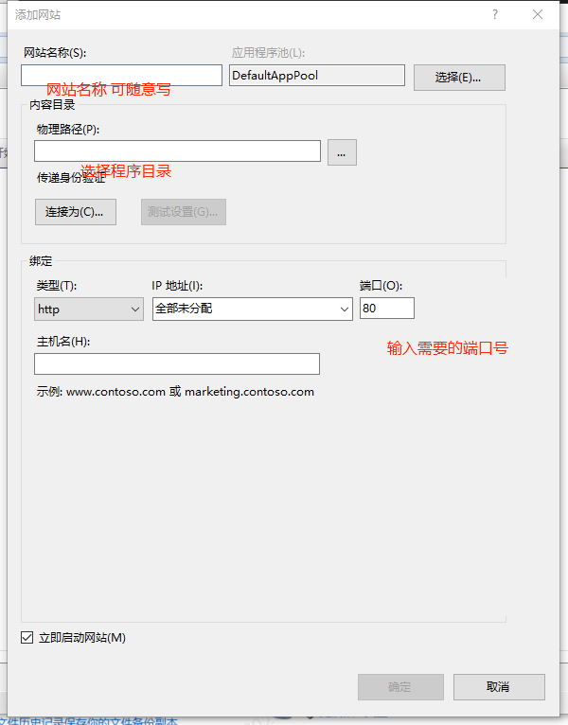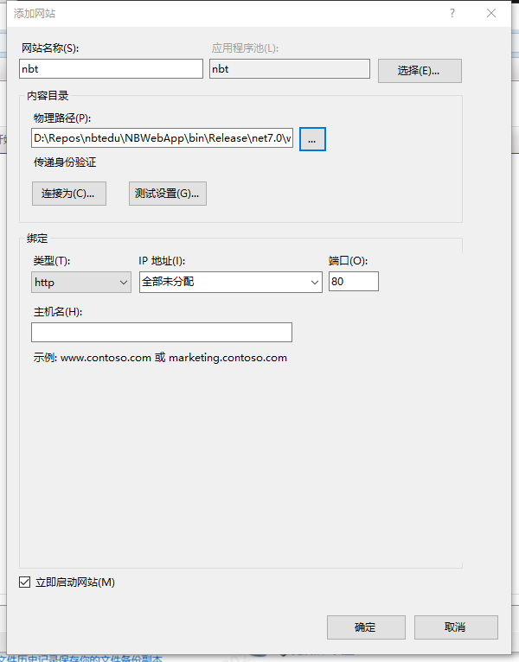
注：物理路径../NBWebApp\bin\Release\net8.0\publish
- 点击确定启动即可

WINDOWS服务部署

PowerShell
New-Service -Name "NBWebService" -BinaryPathName "程序绝对路径"

CMD
sc create NBWebService binPath= "程序绝对路径" start= auto
注意=号后面必须有空格

执行命令后可以在服务管理里面启动服务

配置文件
Web后台
{
"Logging": {
"LogLevel": {
"Default": "Information",
"Microsoft.AspNetCore": "Warning"
}
},
"urls": "http://0.0.0.0:5000",
"ConnectionStrings": {
"DataContext": "server=127.0.0.1;user=root;password=123456;database=nbdata", //MySql数据库地址
"Redis": "127.0.0.1:6379" //Redis地址
},
"MQTTServer": "mqtt服务器地址",
"MQTTTopic": "声发射mqtt发布话题",
"MQTTUser": "mqtt用户名",
"MQTTPassord": "mqtt密码",
"WavePath": "C:\\repos\\nbtedu\\NBWebApp\\bin\\Debug\\net7.0\\chen_image",//波形数据保存地址
"Jwt": {
"SecretKey": "lanyexingkonglanyexingkonglanyexingkong@ilsky.com",
"Issuer": "WebAppIssuer",
"Audience": "WebAppAudience"
},
"CrosUrl": [
"http://localhost:8080",
"http://152.136.124.98:10089"
],
"AllowedHosts": "*"
}

波形数据处理服务
{
"Logging": {
"LogLevel": {
"Default": "Information",
"Microsoft.AspNetCore": "Warning"
}
},
"ConnectionStrings": {
"DataContext": "server=127.0.0.1;user=root;password=123456;database=nbdata"//数据库连接字符串
},
"FilePath": "C:\\Users\\Administrator\\Downloads\\publish\\aedata",//波形数据存储路径
"MqttServer": "106.12.210.67",//MQTT服务器地址
"MqttPort": 1883//MQTT服务器端口
}

